SỞ GD & ĐT TP.HCM  TRƯỜNG THCS-THPT BÁC ÁI | ĐỀ KIỂM TRA HỌC KÌ I - NĂM HỌC: 2015 -2015  MÔN VẬT LÝ – KHỐI 11 Thời gian làm bài : 45 phút

Câu 1: (2,0 điểm) Phát biểu định luật Ôm cho mạch kín, ghi biểu thức?
Câu 2: (2,0 điểm) Nêu bản chất dòng điện trong kim loại và bản chất dòng điện trong chất điện phân?
Câu 3: (1,0 điểm) Hai điện tích điểm 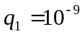C và 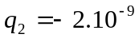C hút nhau bằng một lực có độ lớn 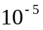N khi đặt trong không khí . Tìm khoảng cách giữa chúng?
Câu 4: (1,0 điểm). Một bình điện phân có anôt bằng bạc, dung dịch điện phân là bạc nitrat 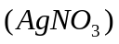,cho A = 108 ; n = 1. Cho dòng điện chạy qua bình là 0,1A thì ta thu được khối lượng bạc thoát ra khỏi điện cực là 1,08g. Tính thời gian dòng điện đi qua bình khi đó?
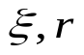

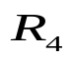
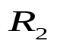
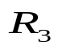
Câu 5: (2,0 điểm). Một nguồn điện được mắc với một biến trở. Khi điện trở của biến trở là 4,5Ω thì hiệu điện thế ở hai cực của nguồn là 3,5V và r = 0,2Ω. Hãy tính suất điện động của nguồn đó.
A
A
B
C
D

Câu 6: (2,0 điểm). Cho mạch điện như hình vẽ :
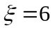V ; 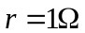; 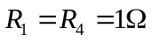; 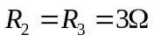;
Ampe kế có điện trở nhỏ không đáng kể.
a. Tính cường độ dòng điện qua mạch chính?.
b. Tính số chỉ của ampe kế ?.

--HÊT--

